**Průzkum KB Penzijní společnosti: Mladí lidé si myslí, že do důchodu půjdou v 70 letech, ale chtěli by být penzisty o 9 let dříve**

Praha 23. 2. 2023

**Příprava penzijní reformy otevřela otázku zvýšení věkové hranice odchodu do důchodu ze současných 65 let. KB Penzijní společnost si nechala zpracovat reprezentativní průzkum mezi mladou generací, v němž se mimo jiné ptala, jakou mají mladí lidé vizi svého budoucího důchodu a zejména jeho finančního zabezpečení.**

V průzkumu se KB Penzijní společnost prostřednictvím agentury Kantar dotazovala příslušníků generace 18-30 let, jaký je současný věk odchodu do důchodu, a zjišťovala jejich představy o tom, jaká bude jejich penze.

*„Z průzkumu vyplynulo, že mladí lidé mají velmi dobré povědomí o současném věku odchodu do důchodu – polovina respondentů uvedla přesně, že Češi odcházejí do penze v 65 letech. Dalších 13 % odhadlo penzijní věk na 63-64 let. Nicméně 28 % mladých už dokonce ´předběhlo dobu´, když se domnívalo, že současný věk odchodu do důchodu je vyšší než 67 let,“* uvádí Vladimír Jeřábek, výkonný ředitel KB Penzijní společnosti.

Na otázku, v kolika letech si mladí lidé myslí, že půjdou do důchodu oni, nejčastěji odhadovali věk 69-70 let. Třetina respondentů se domnívá, že by mohli pracovní život ukončit dříve než v 70 letech a 18 % mladých očekává, že to bude jako dnes, v 65 letech. Naopak 36 % předpokládá, že se penze dočkají až po 70. narozeninách, dokonce 27 % uvádělo věk vyšší než 75 let.

*„V průměru tedy mladí očekávají, že jejich důchod začne v 70 letech, ale toto číslo se výrazně liší od ideálního věku, kdy by do důchodu chtěli odejít – Průměrně je to 61 let, tedy o devět let dříve. S tím lépe koresponduje i předpokládaný ideální počet 23 let, který by v penzi chtěli strávit,“* doplňuje výkonný ředitel KB Penzijní společnosti Vladimír Jeřábek.

Celkem 35 % dotazovaných uvedlo jako ideální věk odchodu do důchodu 59-60 let. Výjimkou nebyl ani zájem ukončit pracovní kariéru v 50-52 letech – to by si přálo 11 % respondentů – a stejné procento mladých chce být penzisty v 55-56 letech, což je vzhledem k současným úvahám o výrazném zpřísnění pravidel pro „předčasné důchody" prakticky nereálné.

Odchod do „předčasné penze“ není ani v současné době nemožný. Účastníci [doplňkového penzijního spoření](https://www.kb.cz/cs/obcane/sporeni/penzijni-sporeni/doplnkove-penzijni-sporeni) mají zákonnou možnost odejít do penze až 5 let před dosažením důchodového věku, vzhledem k tomu, že mohou po 60 měsících spoření čerpat [předdůchod](https://www.kb.cz/cs/obcane/kb-radce/zhodnoceni-financi/predduchod-%E2%80%93-zpusob-jak-seknout-s%C2%A0praci-az-o-pet-l) z vlastních naspořených prostředků u penzijní společnosti. Princip výplaty této penze a podmínky jsou podrobně popsány na webu KB Penzijní společnosti [zde](https://www.kbps.cz/_sys_/FileStorage/download/6/5163/predduchod-a4-pskb-12-22.pdf).

Zatímco v odhadech věku odchodu do důchodu se účastníci průzkumu rozcházeli, naopak se shodovali na vážné obavě, zda bude mít stát dostatek financí na jejich zabezpečení v důchodu.

**Povědomí mladé generace o důchodovém věku – průzkum Kantar pro KB PS** 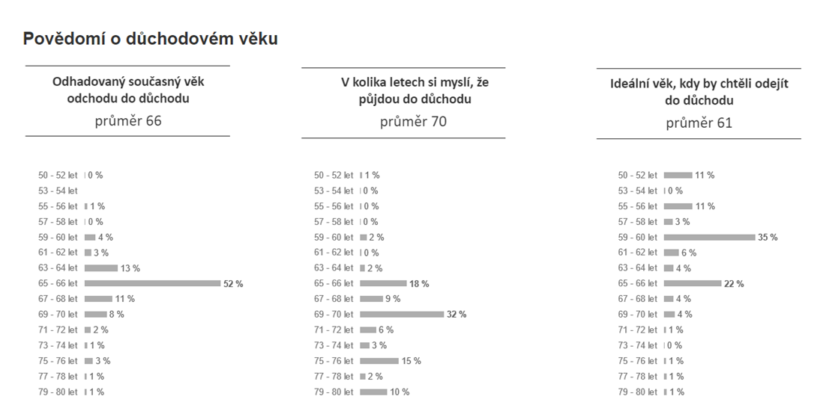

*Zdroj: Exkluzivní průzkům agentury Kantar pro KB Penzijní společnost. Dotazováno bylo 1 000 respondentů ve věku 18-30 let ve druhé polovině roku 2022.*

**Šárka Nevoralová**

Tisková mluvčí KB

mobil: +420 734 236 325

[sarka_nevoralova@kb.cz](mailto:sarka_nevoralova@kb.cz)

**Veronika Ďuranová**

Komunikace KB PS

mobil: +420 725 831 849

vduranova@kbps.cz